2 martie 2017
RAPORT ZILNIC

Calificativ:  NEUTRU | Populismul nu ţine de cald | Digi24-18:16  3min 18s
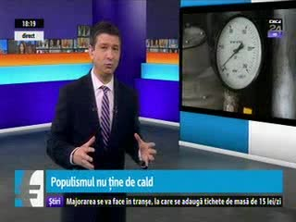 | La declararea insolvenţelor RADET şi ELCEN, făcute aproape în tandem, oficialii Primăriei Capitalei au anunţat că insolvenţa nu va duce la scumpiri şi că e făcută doar pentru eficientizare. A trecut puţin timp de atunci, iar administratorul judiciar al RADET vine cu cifre despre cum ar trebui să crească preţul gigacaloriei plătit de populaţie ca măcar regia să supravieţuiască. A prezentat un grafic întins pe mai mulţi ani, dar startul unor majorări ar trebui dat chiar din acest an cu o scumpire de 5,7%. Gradual acest preţ ar trebui să crească aproape în fiecare an.

